Tillsynsbegäran – information om höga naturvärden och fridlysta arter i avverkningsanmälan A 30799-2025 i Norrtälje kommun

Detta dokument behandlar höga naturvärden i avverkningsanmälan A 30799-2025 i Norrtälje kommun. Denna avverkningsanmälan inkom 2025-06-23 15:37:09 och omfattar 7,9 ha.

Vi begär härmed att Skogsstyrelsen fattar beslut enligt miljöbalken som säkerställer att skogens höga naturvärden bevaras samt säkerställer att EU-lagstiftning efterlevs och att artskyddsbrott förhindras. Vi önskar även ta del av de ställningstaganden och beslut som myndigheterna meddelar till följd av aktuell avverkningsanmälan och föreningens inlaga (se 34 § förvaltningslagen).

Nedan beskrivs fynd av naturvårdsarter och fridlysta arter som gjorts i det avverkningsanmälda området.

# Naturvårdsarter

I avverkningsanmälan har följande 25 naturvårdsarter hittats: fläckfingersvamp (VU), grangråticka (VU), gul lammticka (VU), kopparspindling (VU), läderdoftande fingersvamp (VU), druvfingersvamp (NT), kungsspindling (NT), Leptoporus erubescens (NT), odörspindling (NT), orange taggsvamp (NT), persiljespindling (NT), puderspindling (NT), svartvit taggsvamp (NT), såpfingersvamp (NT), barrfagerspindling (S), brandmusseron (S), fjällig taggsvamp s.str. (S), jättesvampmal (S), olivspindling (S), skarp dropptaggsvamp (S), svart trolldruva (S), svavelriska (S), vårärt (S), zontaggsvamp (S) och nattviol (§8). Av dessa är 14 rödlistade. För rödlistade arter har rödlistekategorin angivits inom parentes. Arter som är signalarter enligt Skogsstyrelsen har markerats med (S). För fridlysta arter anges även paragrafen i Artskyddsförordningen som arten är fridlyst enligt.

De påträffade naturvårdsarterna är ett tydligt kvitto på att detta rör sig om en skog med höga naturvärden. I Figur 1 visas en karta över det avverkningsanmälda området, där samtliga fyndplatser för naturvårdsarter som finns registrerade på Artportalen har markerats.

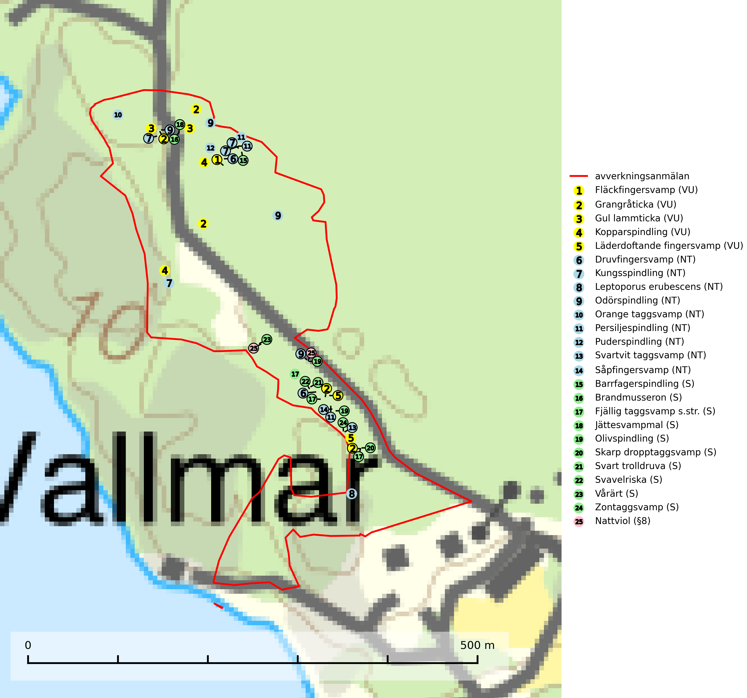

Figur 1. Fyndplatser för naturvårdsarter i det avverkningsanmälda området (röd linje). Markörer utan svart kant är placerade på fyndplatsen. Markörer med svart kant är placerade vid sidan av fyndplatsen och har ett svart streck som visar fyndplatsens exakta position. Kartans mittpunktskoordinat är N 6671397, E 699122 i SWEREF 99 TM.

**Druvfingersvamp (NT)** växer i skogar med lång skoglig kontinuitet och uppträder gärna på ytor med tunna humuslager och blottad mineraljord, t.ex. i sluttningar eller i närheten av stigar. Den är placerad högst upp i Skogsstyrelsens värdepyramid för bedömning av skog med höga naturvärden och all form av skogsavverkning innebär hot. Arten tål inte en slutavverkning och lokalerna bör undantas från rationella skogsbruksmetoder och inkluderas i formellt skyddad skog. Druvfingersvampar utgör en liten grupp snarlika arter, vilka utgör ett artkomplex som är under utredning. Gruppen omfattar minst fem olika arter i Sverige, men tills vidare behandlas druvfingersvamp här i en klassisk kollektiv bemärkelse som en enda art (SLU Artdatabanken, 2024; Nitare & Skogsstyrelsen, 2019).

**Fläckfingersvamp (VU)** är en sällsynt ”toppart” som bildar mykorrhiza med dels bok i äldre bokskog, dels med gran i barrskog på näringsrik-kalkrik mark, sällsynt även med ek i ädellövskog. Svampen har en egenartad, ljust svavelgröngul färg som är svår att återge. På foten och i gamla skador får svampen karaktäristiska vinröda fläckar och är därför lätt att känna igen. All form av skogsavverkning i eller i närheten av växtplatsen missgynnar arten och skogsområden där den förekommer bör skyddas och undantas från rationellt skogsbruk. Fläckfingersvamp är placerad högst upp i Skogsstyrelsens värdepyramid för bedömning av skog med höga naturvärden och dess växtplatser utgör ofta s.k. ”hotspots” för ett stort antal rödlistade svampar (SLU Artdatabanken, 2024; Nitare & Skogsstyrelsen, 2019).

**Grangråticka (VU)** bildar mykorrhiza med gran och påträffas på kalkrik mark i örtrika granskogar med t.ex. blåsippa, harsyra och ekorrbär i fältskiktet. Arten är beroende av långvarig kontinuitet av äldre gran och tål ingen slutavverkning (kalhuggning). Lokaler med grangråticka är alltid skyddsvärda och bör skötas med stor varsamhet (SLU Artdatabanken, 2024; Nitare & Skogsstyrelsen, 2019).

**Gul lammticka (VU)** bildar mykorrhiza med gran och förekommer i örtrik barrskog på kalkrik mark. Arten är placerad högst upp i Skogsstyrelsens värdepyramid för bedömning av skog med höga naturvärden och indikerar alltid skyddsvärda kalkgranskogar med höga naturvärden. Svampen tål inte slutavverkning och lokaler med gul lammticka bör skyddas som biotopskyddsområden eller naturreservat och lämnas för fri utveckling (SLU Artdatabanken, 2024; Nitare & Skogsstyrelsen, 2019).

**Kopparspindling (VU)** bildar mykorrhiza med tall och gran i äldre ängsgranskog på kalkrik mark, mer sällan i ren kalktallskog.Minskningstakten uppgår till 30 % inom 50 år och överstiger gränsvärdet för Sårbar (VU) enligt A-kriteriet. (A2c+3c+4c).Intensivt skogsbruk, särskilt kalavverkning och markberedning missgynnar arten och lokaler som även hyser ett stort antal andra hotade arter bör helt undantas från skogsbruk.Kopparspindling är globalt rödlistad som nära hotad (NT) vilket innebär att Sverige har ett internationellt ansvar för arten (SLU Artdatabanken, 2024; IUCN, 2015).

**Kungsspindling (NT)** växer på näringsrikare, helst kalkhaltig mark, nästan alltid i barrskog, där den bildar mykorrhiza med gran och tall, mera sällan insprängd hassel. Förekommer sällsynt även i rik lövskog. Minskningstakten uppgår till 15 % inom 50 år och bedöms vara nära gränsvärdet för Sårbar (VU). (A2c+3c+4c). Kalavverkningar måste helt undvikas på lokaler med kungsspindling (SLU Artdatabanken, 2024).

***Leptoporus erubescens* (NT)** är tallens kötticka och har ofta ett mer resupinat växtsätt än den granlevande köttickan *Leptoporus mollis*. Artens förekomstarea och utbredning i Sverige är inte känd, men utifrån de fynd som rapporteras av kötticka på tall verkar den vara mer ovanlig än den granlevande. Den totala populationen bedöms därför ha minskat under de senaste 30 åren och fortsätter att minska i takt med att kontinuitetsskogar (skogar som inte kalavverkats) minskar i areal, samtidigt som att lämpliga miljöer inte återskapas i samma takt. Minskningstakten för den svenska populationen bedöms vara nära gränsvärdet för Sårbar (VU). (A2c+3c+4c) (SLU Artdatabanken, 2024; Nitare & Skogsstyrelsen, 2019).

**Läderdoftande fingersvamp (VU)** bildar mykorrhiza med gran i örtrik äldre barrskog, ofta på kalkrik mark. Den har en speciell doft som kan påminna om nytt skoläder (skoaffär), därav det svenska namnet. Den totala populationen i landet bedöms ändå ha minskat starkt och fortsatt kommer att minska då arten är knuten till en bördig äldre kalkgranskogsmiljö som successivt avverkas och där få områden alltjämt är formellt skyddade. All form av hårdhänt skogsavverkning på eller i närheten av växtplatsen missgynnar arten. Artens huvudsakliga koppling till produktiva äldre granskogar med hög bonitet gör den särskilt utsatt för slutavverkning. Samtliga lokaler bör undantas från rationellt skogsbruk och få ett områdesskydd (SLU Artdatabanken, 2024; Nitare & Skogsstyrelsen, 2019).

**Odörspindling (NT)** bildar mykorrhiza med gran och tall i örtrik kalkbarrskog. Den uppträder huvudsakligen i äldre barrskogar så kallade ”bondeskogar” med en lång trädkontinuitet. Minskningstakten uppgår till 15 % inom 50 år och bedöms vara nära gränsvärdet för Sårbar (VU). (A2c+3c+4c). Virkesrika, äldre barrskogar med hög bonitet, på bättre jordar är en bristvara i befintliga, skyddade områden i Sverige och fler örtrika barrskogar med trädkontinuitet måste skyddas i större utsträckning än vad som tidigare gjorts. Områden med odörspindling bör inte gallras eller plockhuggas om inte huggningen efterföljs av skogsbete (SLU Artdatabanken, 2024).

**Olivspindling** växer uteslutande på näringsrik och kalkhaltig skogsmark där den huvudsakligen bildar mykorrhiza med gran och tall. Svampen är en typisk representant för kalkgranskogens särpräglade och rika svampflora. Kalavverkning är ett hot mot arten, eftersom den sannolikt kräver lång kontinuitet av äldre träd. Populationerna i landet bedöms därför minska beroende på slutavverkning av äldre barrskog på kalkhaltig mark (SLU Artdatabanken, 2024; Nitare & Skogsstyrelsen, 2019).

**Orange taggsvamp (NT)** bildar mykorrhiza med både gran och tall och den förekommer främst i äldre barrskogar med kontinuitetsskogskaraktär. Mest frekvent är den i äldre mossrik granskog, men då bara i skogar inom granens naturliga utbredningsområde och i bestånd med långvarig grankontinuitet. Den totala populationen i landet bedöms ha minskat kraftigt och fortsatt kommer att minska då arten är knuten till en produktiv skogsmiljö som successivt avverkas. Arten hotas främst av skogsavverkning och tycks försvinna efter slutavverkning, markberedning och plantering och det är inte känt att arten har återkommit i anlagd skog på tidigare kalmark (SLU Artdatabanken, 2024).

**Persiljespindling (NT)** bildar mykorrhiza med tall, gran och bok i ängsgranskog, kalktallskog och i ängsbokskog på rikare mark. Minskningstakten uppgår till 15 % inom 50 år och bedöms vara nära gränsvärdet för Sårbar (VU). (A2c+3c+4c). Persiljespindlingen hotas av avverkningar och är särskilt känslig eftersom den är knuten till äldre, produktiv barrskog, d.v.s. en skogstyp som är en bristvara i skyddade områden i Sverige och som samtidigt försvinner i snabb takt genom slutavverkningar. Skyddet för äldre ört- och kalkrika barrskogar med trädkontinuitet måste öka och oskyddade bokskogar med persiljespindling måste få ett formellt skydd i form av biotopskydd eller naturreservat (SLU Artdatabanken, 2024).

**Svart trolldruva** är en kalkgynnad växt som förekommer på näringsrik frisk mulljord i såväl bördiga kalkbarrskogar som sydliga kalklövskogar och lundar. Arten är en bra signalart för skyddsvärda biotoper i såväl löv- som barrskogar och tål inte slutavverkning och markberedning. Trolldruva är värdväxt för ett antal sällsynta fjärilsarter som ställer höga krav på sina livsmiljöer, däribland trolldruvemätare (EN), skuggmalmätare (VU) och trolldruvelobmätare (VU) (SLU Artdatabanken, 2024; Nitare & Skogsstyrelsen, 2019).

**Svartvit taggsvamp (NT)** bildar mykorrhiza med tall, troligen även med gran. Den växer huvudsakligen i äldre, naturligt uppkommen skog på torr eller frisk mark och förekommer såväl på tallhedar som i mossig barrblandskog. Flera olika former har påträffats vid DNA-undersökningar av europeiskt material och det är oklart hur många former som finns i värd land. Kalavverkning av äldre skog är ett reellt hot, liksom maskinell markberedning och minskad andel självföryngring. Lokaler som fortfarande håller svampen behöver säkerställas (SLU Artdatabanken, 2024; Nitare & Skogsstyrelsen, 2019).

**Såpfingersvamp (NT)** är en sällsynt ”toppart” som bildar mykorrhiza med gran i kalkbarrskog, sällsynt även med ek, hassel och bok i kalkrik ädellövskog. Status i landet något oklar men eftersökt och uppenbarligen mycket ovanlig och med liten förekomstarea. All form av skogsavverkning i eller i närheten av växtplatsen som kan påverka lokalens mikroklimat utgör ett hot. Växtplatserna bör skyddas och arten bör eftersökas på nya lokaler i såväl kalkgranskogar som rika ädellövskogar i södra Sverige. Såpfingersvamp är placerad högst upp i Skogsstyrelsens värdepyramid för bedömning av skog med höga naturvärden (SLU Artdatabanken, 2024; Nitare & Skogsstyrelsen, 2019).

**Vårärt** är en kalkgynnad mullväxt som är knuten till rik lundartad vegetation och har sin huvudsakliga förekomst i sydliga kalklövskogar, lövängen och hässlen. Den har även viktiga förekomster av reliktkaraktär i örtrika kalkgranskogar på frisk eller något fuktig mark i mellersta Sverige. Vårärt är en extra betydelsefull signalart i boreala (och boreonemorala) kalkgranskogar, då dessa förekomster nu är starkt fragmenterade och troligen visar på en flertusenårig ekologisk kontinuitet där spridning och etablering kan ha skett under postglaciala värmetiden. Arten tål inte dagens rationella skogsbruksmetoder (Nitare & Skogsstyrelsen, 2019).

# Fridlysta arter

Följande fridlysta arter har sina livsmiljöer och växtplatser i den avverkningsanmälda skogen: nattviol (§8).